1η Δραστηριότητα
Υλικά που θα χρειαστούμε: 1 κουτί παπουτσιών, χρωματιστά χαρτιά, καλαμάκια σε διάφορα χρώματα, κόλλα.
ΟΔΗΓΙΕΣ
Σε ένα κουτί παπουτσιών κολλάμε κύκλους από χαρτιά με χρώμα. Προτίνεται το χρώμα κόκκινο, κίτρινο, πράσινο και μπλε. Στη συνέχεια , στο κέντρο αυτών των κύκλων ανοίγουμε μία τρύπα. Μπορείτε να το κάνετε με ένα μαχαίρι ή κατσαβίδι. Βάζουμε τα καλαμάκια όρθια, ώστε να τα βλέπει το παιδί, σε μια άλλη μεγαλύτερη τρύπα πάνω στο κουτί. Τέλος, δίνουμε εμείς ένα –ένα καλαμάκι και ζητάμε από το παιδί να το βάλει στην αντίστοιχη χρωματιστή τρύπα. Σε κάποια παιδιά, μπορούμε να ζητήσουμε από το παιδί να πάρει το καλαμάκι με το χρώμα που του λέμε και να το τοποθετεί στην αντίστοιχη τρύπα. Π.χ. Πάρε το κόκκινο καλαμάκι.

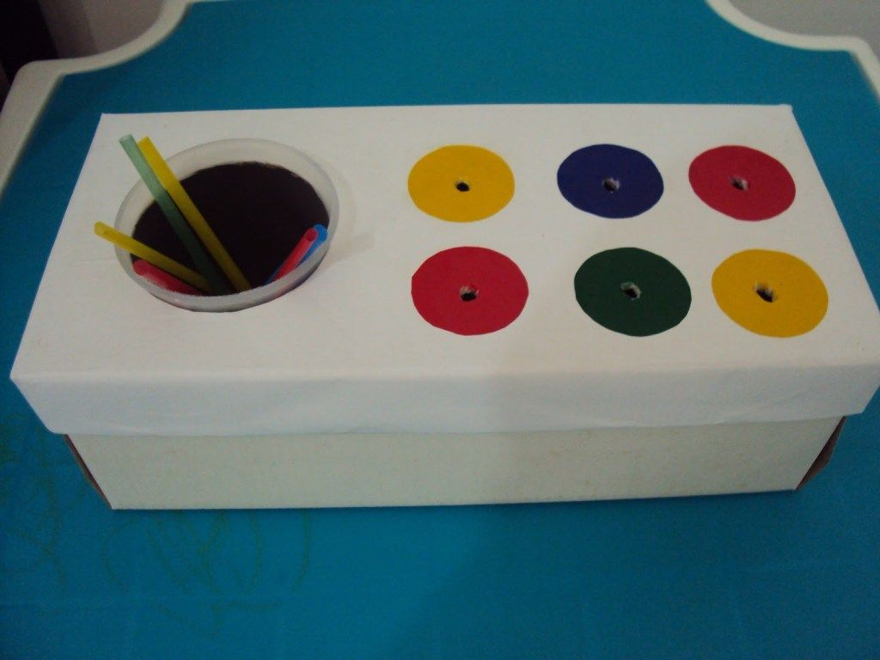

2η Δραστηριότητα
Υλικά που θα χρειαστούμε: 1 χάρτινη αυγοθήκη, πον-πον σε χρώμα κόκκινο, κίτρινο, πράσινο και μπλε, μαρκαδόροι (κόκκινος, κίτρινος, πράσινος, μπλε), πλαστικό κουτάκι.
ΟΔΗΓΙΕΣ
Χρωματίζουμε τον πάτο μιας χάρτινης αυγοθήκης με κόκκινο, κίτρινο, πράσινο και μπλε μαρκαδόρο, όπως φαίνεται στην παρακάτω εικόνα. Βάζουμε τα χρωματιστά πον-πον σε ένα πλαστικό κουτάκι και τα δίνουμε ένα-ένα στο παιδί και του ζητάμε να τα ταυτίσει. Σε κάποια παιδιά, όπως στην προηγούμενη δραστηριότητα, μπορούμε να ζητήσουμε από το παιδί να πάρει ένα συγκεκριμένο χρώμα πον-πον και να το ταυτίσει στο σωστό χρώμα. Π.χ. πάρε το κίτρινο πον-πον.

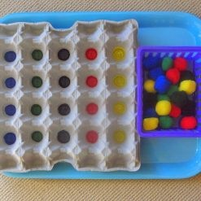

3η Δραστηριότητα
Υλικά που θα χρειαστούμε: πλαστελίνη σε διάφορα χρώματα, συνδετήρες στα ίδια χρώματα με την πλαστελίνη.
ΟΔΗΓΙΕΣ
Τοποθετούμε μπροστά στο παιδί κομμάτια πλαστελίνης και δίνουμε ή ζητάμε από το παιδί να πάρει ένα συνδετήρα με συγκεκριμένο χρώμα και να τον τοποθετήσει στην αντίστοιχου χρώματος πλαστελίνη, όπως φαίνεται στην παρακάτω εικόνα.

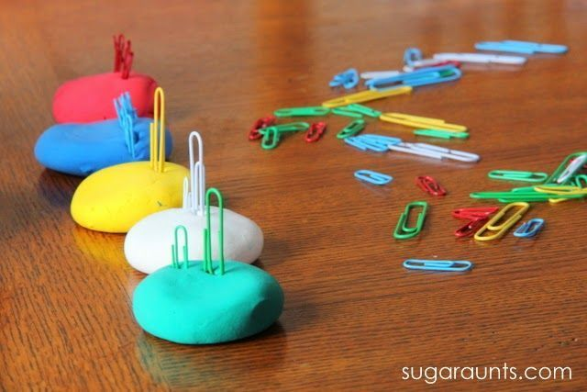

Με εκτίμηση,
Οι λογοθεραπεύτριες
Καζάκου Μαρία
Στρίκου Θεοδώρα

